目录
1011. 在 D 天内送达包裹的能力 1
21. 合并两个有序链表 2

https://leetcode.cn/problems/three-equal-parts/solution/by-lcbin-7ir1/

1011. 在 D 天内送达包裹的能力
题目描述：
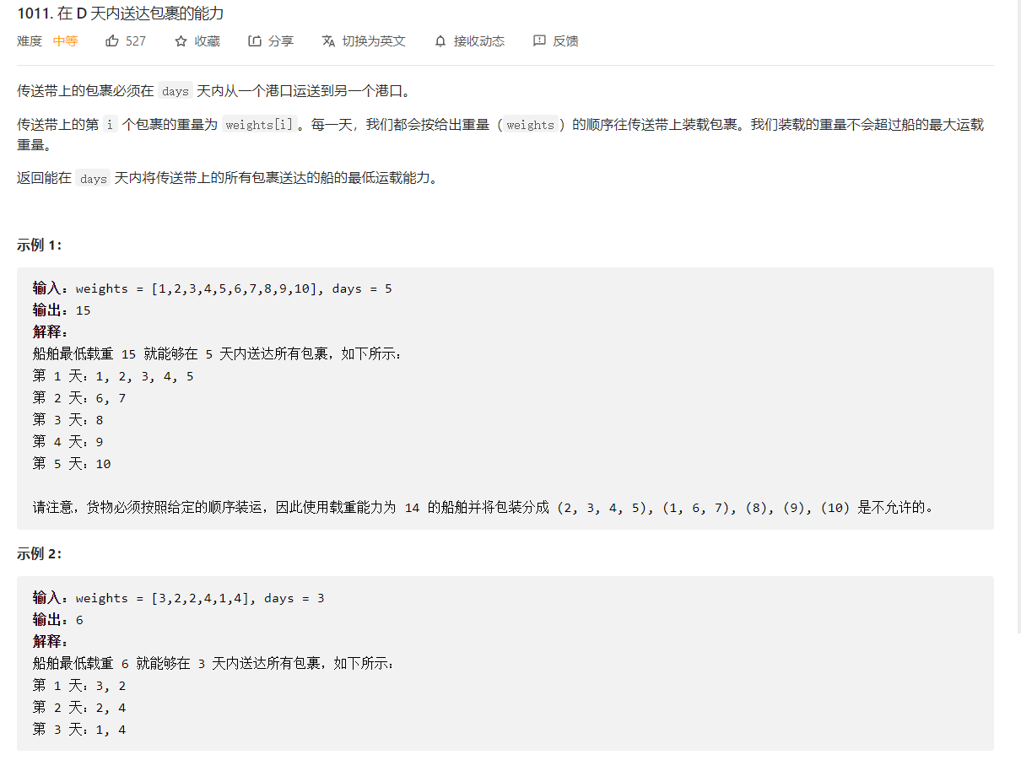
核心点：
- 二分查找的初始左右边界应当如何计算呢？
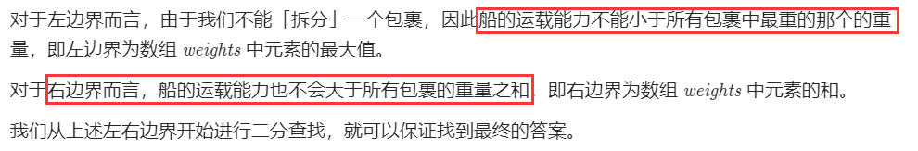

21. 合并两个有序链表

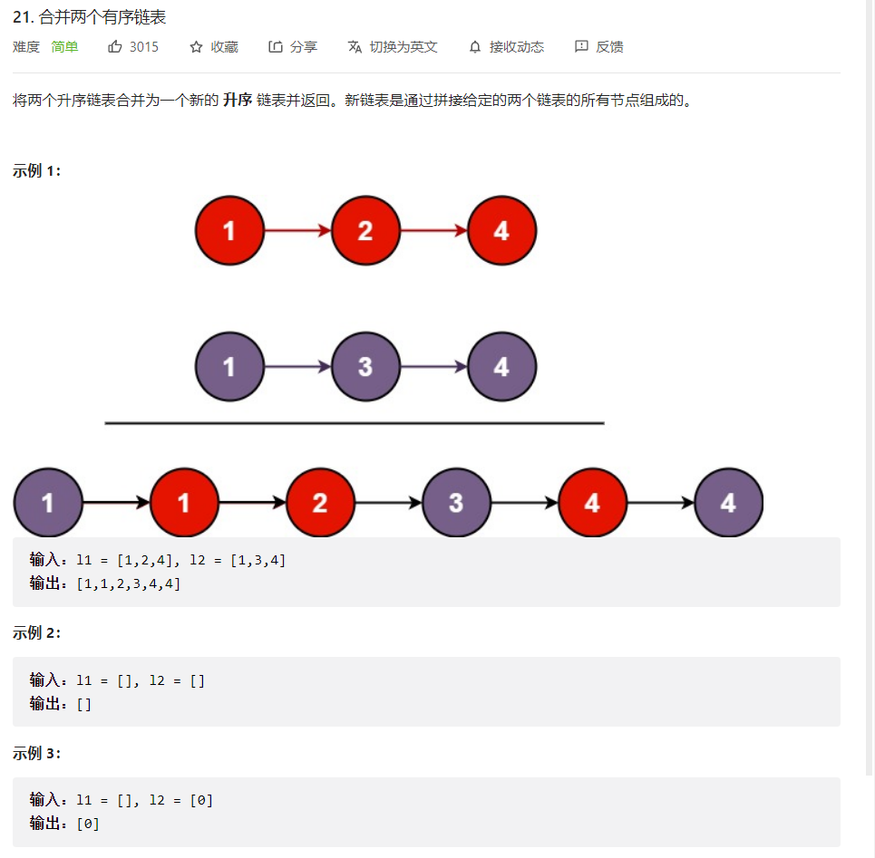
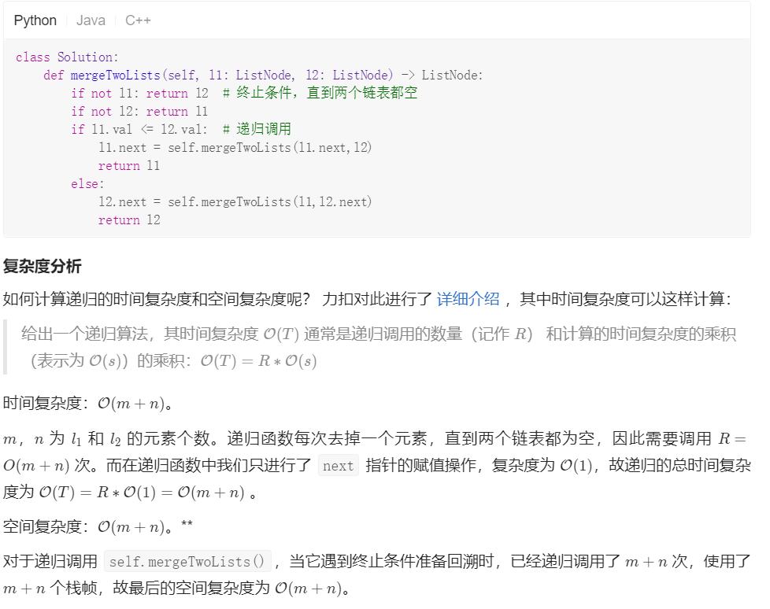

1758. 生成交替二进制字符串的最少操作数
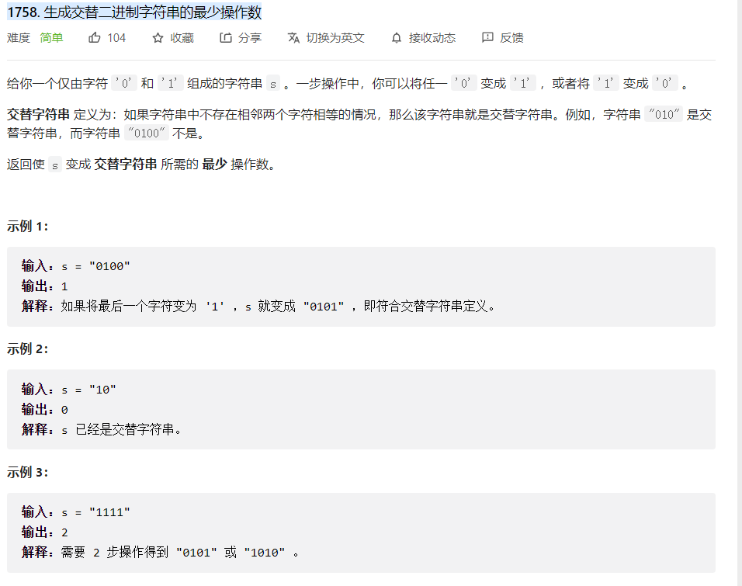
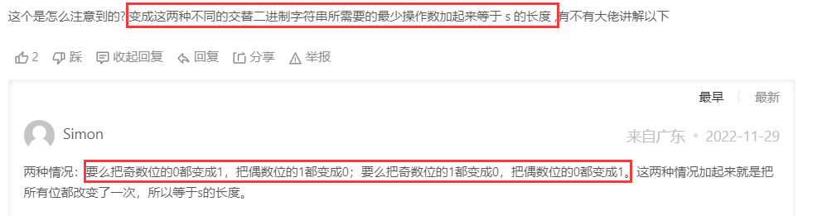

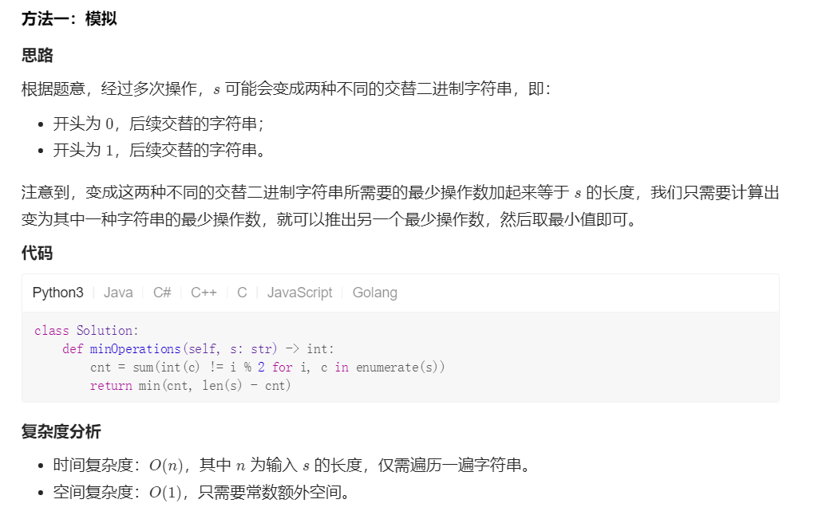
找出偶数位置上所有1的个数。已知0开头的交替字符串，是偶数位置上均为1；1开头的交替字符串，是奇数位置上的均为1
因此，要将字符串变为交替字符串，只需要得到奇数位 或者 偶数位 1的最小个数

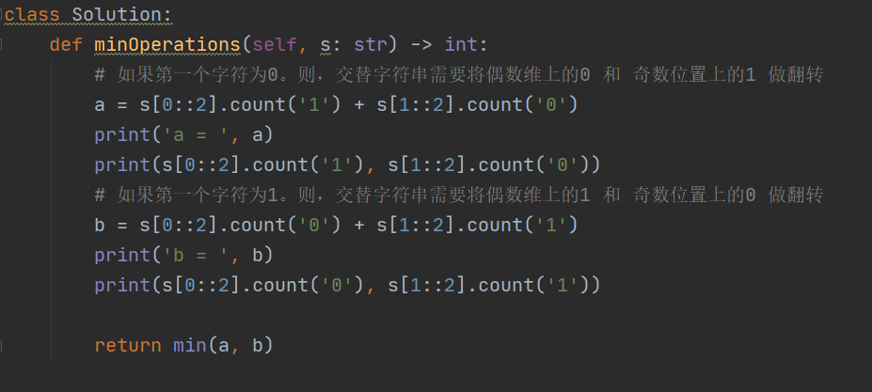

1700. 无法吃午餐的学生数量
错误实例：
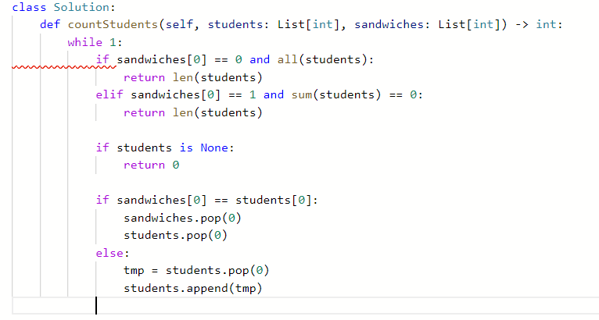
正确答案：
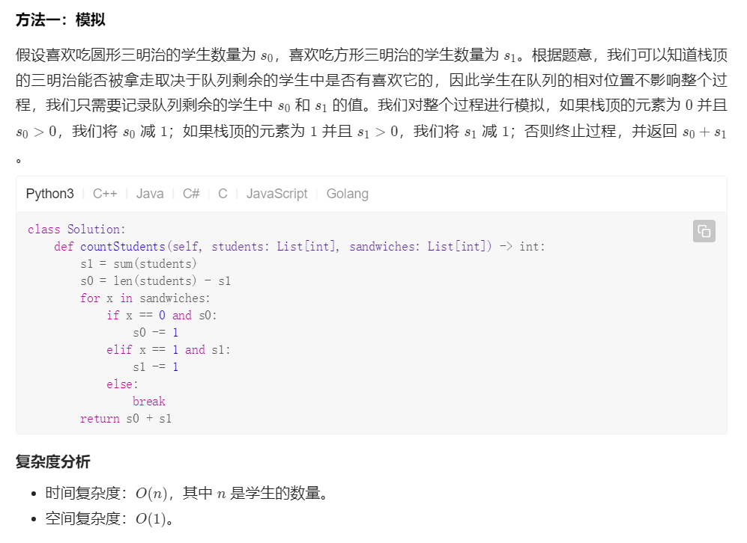
核心：假设喜欢吃圆形三明治的学生数量为 s0，喜欢吃方形三明治的学生数量为 s1​。

